


《嵌入式系统》
课程实验报告

姓名：
学院：信息学院
系：
专业：
学号：
2025年11月
第5次实验 Linux驱动与应用设计实验
- 实验设备
（1）PC微机
（2）嵌入式系统综合实验箱（FS3399M4）
- 实验内容
  - 实验要求
  - 补充完成第4次实验中的双机通信验证性实验
- 实验19：RS-485（不需要驱动程序）
- 实验20：CAN总线（不需要驱动程序）

  - 请从设计实验1-1～1-7中选择一个（按键控制）
  - 请从设计实验2-1～2-7中选择一个（小键盘控制）
  - 请从设计实验3-1～3-7中选择一个（红外遥控器控制）
  - 上述21个实验中，
- 必须选择1个控制步进电机的实验；由于步进电机涉及多线程编程，为进一步理解多线程编程的应用场景，需针对步进电机采用两种方式编程：多线程和单线程（即正常方式）
- 所选择的3个实验必须是控制不同的设备；
  - 请从设计实验4-1～4-3中任选1个（数码管显示）
  - 挑战实验：实验5-1、5-2、6-1、6-2中任选一个（双机通信），完成挑战实验的加10分

- 设计实验1-1：按键控制LED灯
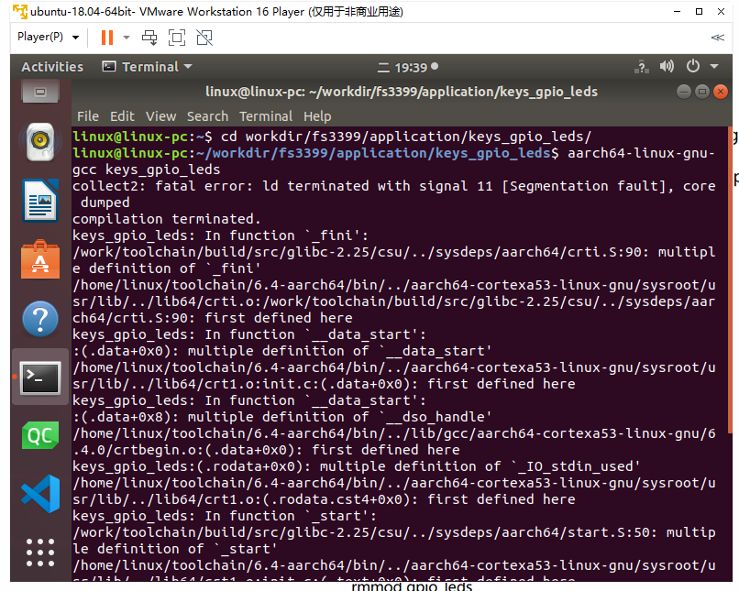
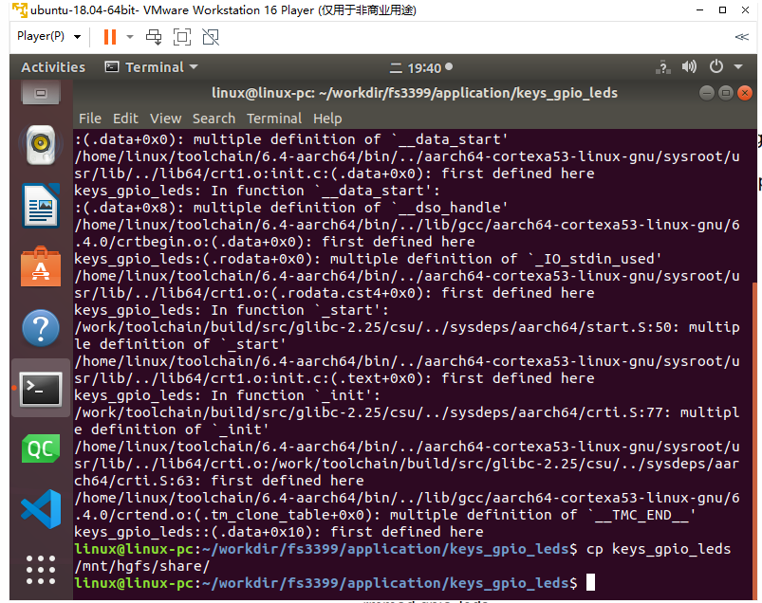
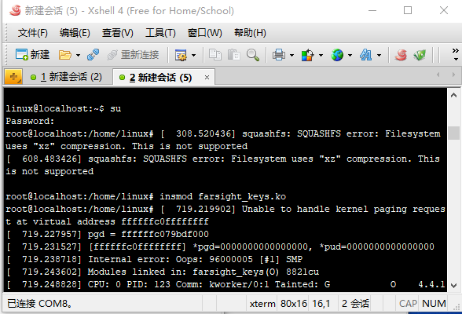
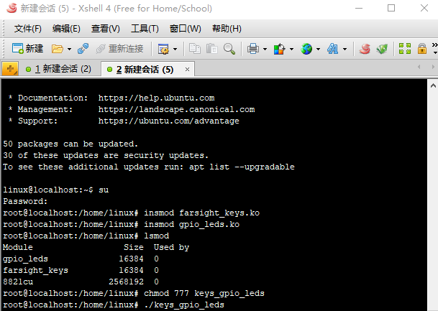
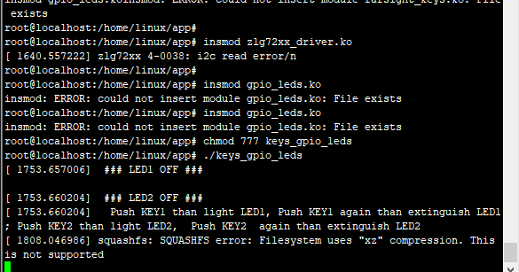
实验结果如下
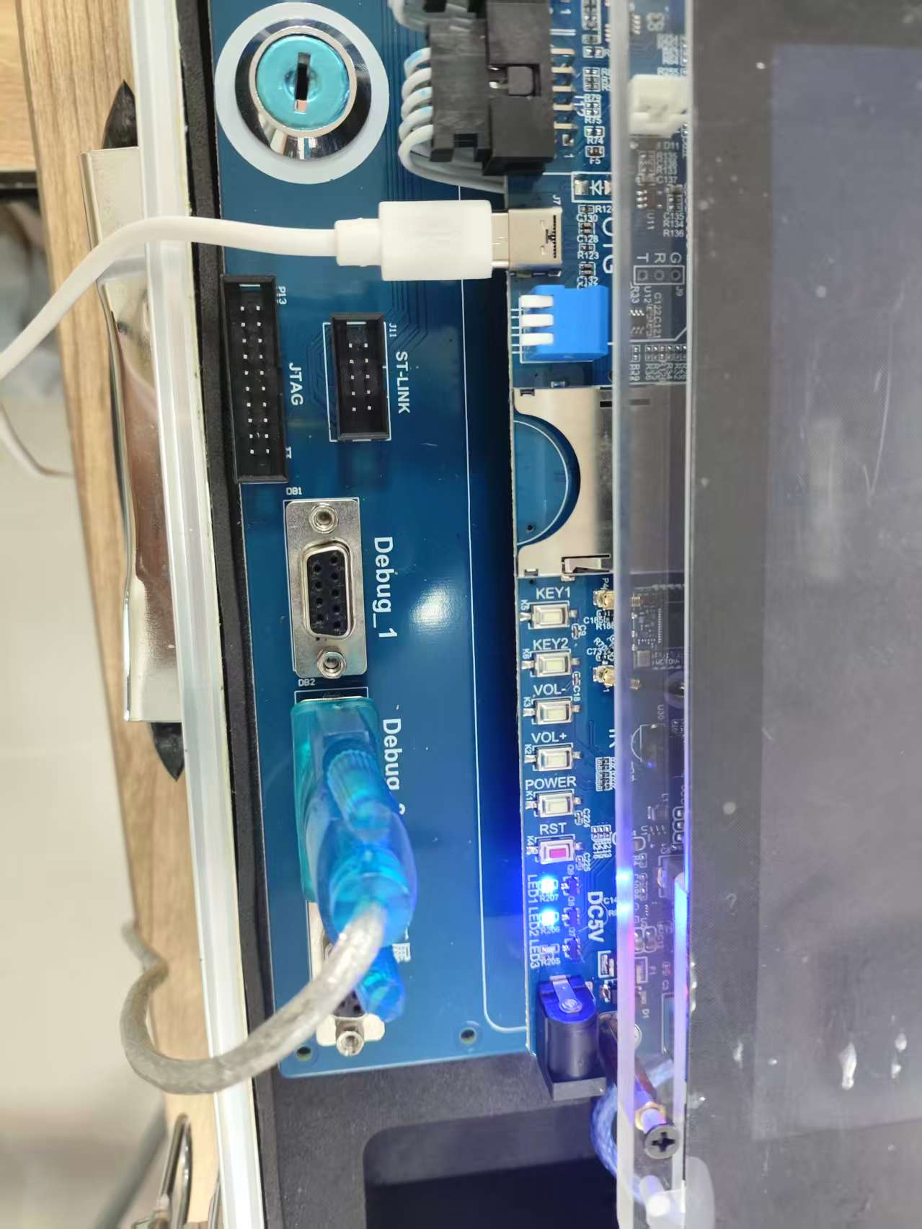
- 设计实验1-2：按键控制蜂鸣器
- 设计实验1-3：按键控制蜂鸣器（底板）
- 设计实验1-4：按键控制步进电机
- 设计实验1-5：按键控制直流电机
- 设计实验1-6：按键控制陀机
- 设计实验1-7：按键控制继电器

- 设计实验2-1：小键盘控制LED灯
- 设计实验2-2：小键盘控制蜂鸣器
- 设计实验2-3：小键盘控制蜂鸣器（底板）
- 设计实验2-4：小键盘控制步进电机
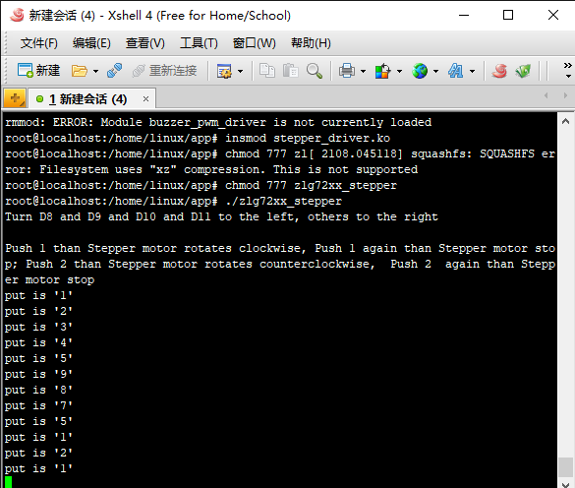实验结果如下

- 设计实验2-5：小键盘控制直流电机
- 设计实验2-6：小键盘控制陀机
- 设计实验2-7：小键盘控制继电器

- 设计实验3-1：红外遥控器控制LED灯
- 设计实验3-2：红外遥控器控制蜂鸣器
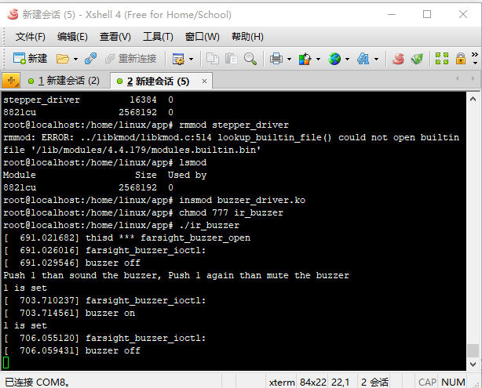
实验结果见打包的视频

- 设计实验3-3：红外遥控器控制蜂鸣器（底板）
- 设计实验3-4：红外遥控器控制步进电机
- 设计实验3-5：红外遥控器控制直流电机
- 设计实验3-6：红外遥控器控制陀机
- 设计实验3-7：红外遥控器控制继电器

- 设计实验4-1：电子钟
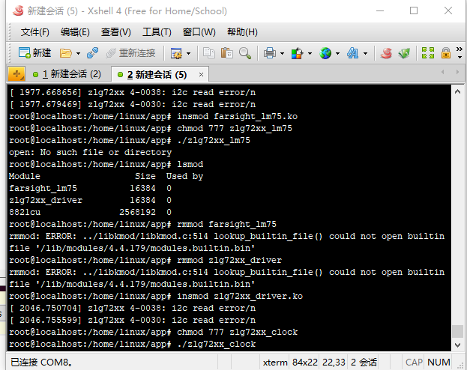
实验结果如下
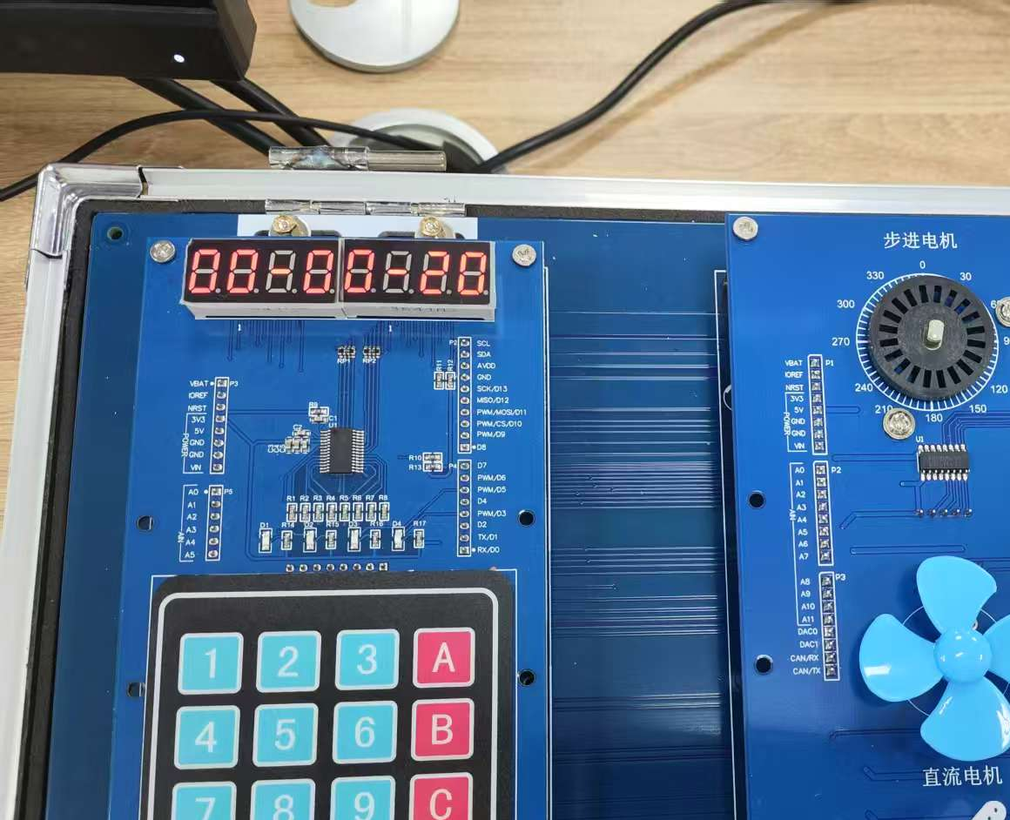
- 设计实验4-2：数码管显示ADC值
- 设计实验4-3：数码管显示温度值

- 挑战实验5-1：RS-485双机通信（1）
- 挑战实验5-2：RS-485双机通信（2）
- 挑战实验6-1：CAN总线双机通信（1）
- 挑战实验6-2：CAN总线双机通信（2）

  - 报告提交包含：
- 双机通信验证实验的结果展示（拍照或现场录制，并附加一定的文字说明）
- 所完成的设计实验（挑战实验）情况（实验效果，可以通过拍照或录制视频的方式），并附上该设计实验（挑战实验）的主要代码。
- 针对步进电机实验，需针对多线程和单线程（正常方式）进行实验结果比对展示（拍照或录制）以及分析（文字说明）
- 将设计实验相关实验源码文件按照实验PPT的要求命名，并打包上传到平台，压缩包命名：姓名+学号+第5次设计实验。
- 对于步进电机实验，采用单线程方式的源文件命名为XX_stepper_single.c，
  - 例如：实验1-4：按键控制步进电机，多线程源文件按照PPT命名为keys_stepper.c, 单线程则命名为keys_stepper_single.c，其他实验以此类推。

